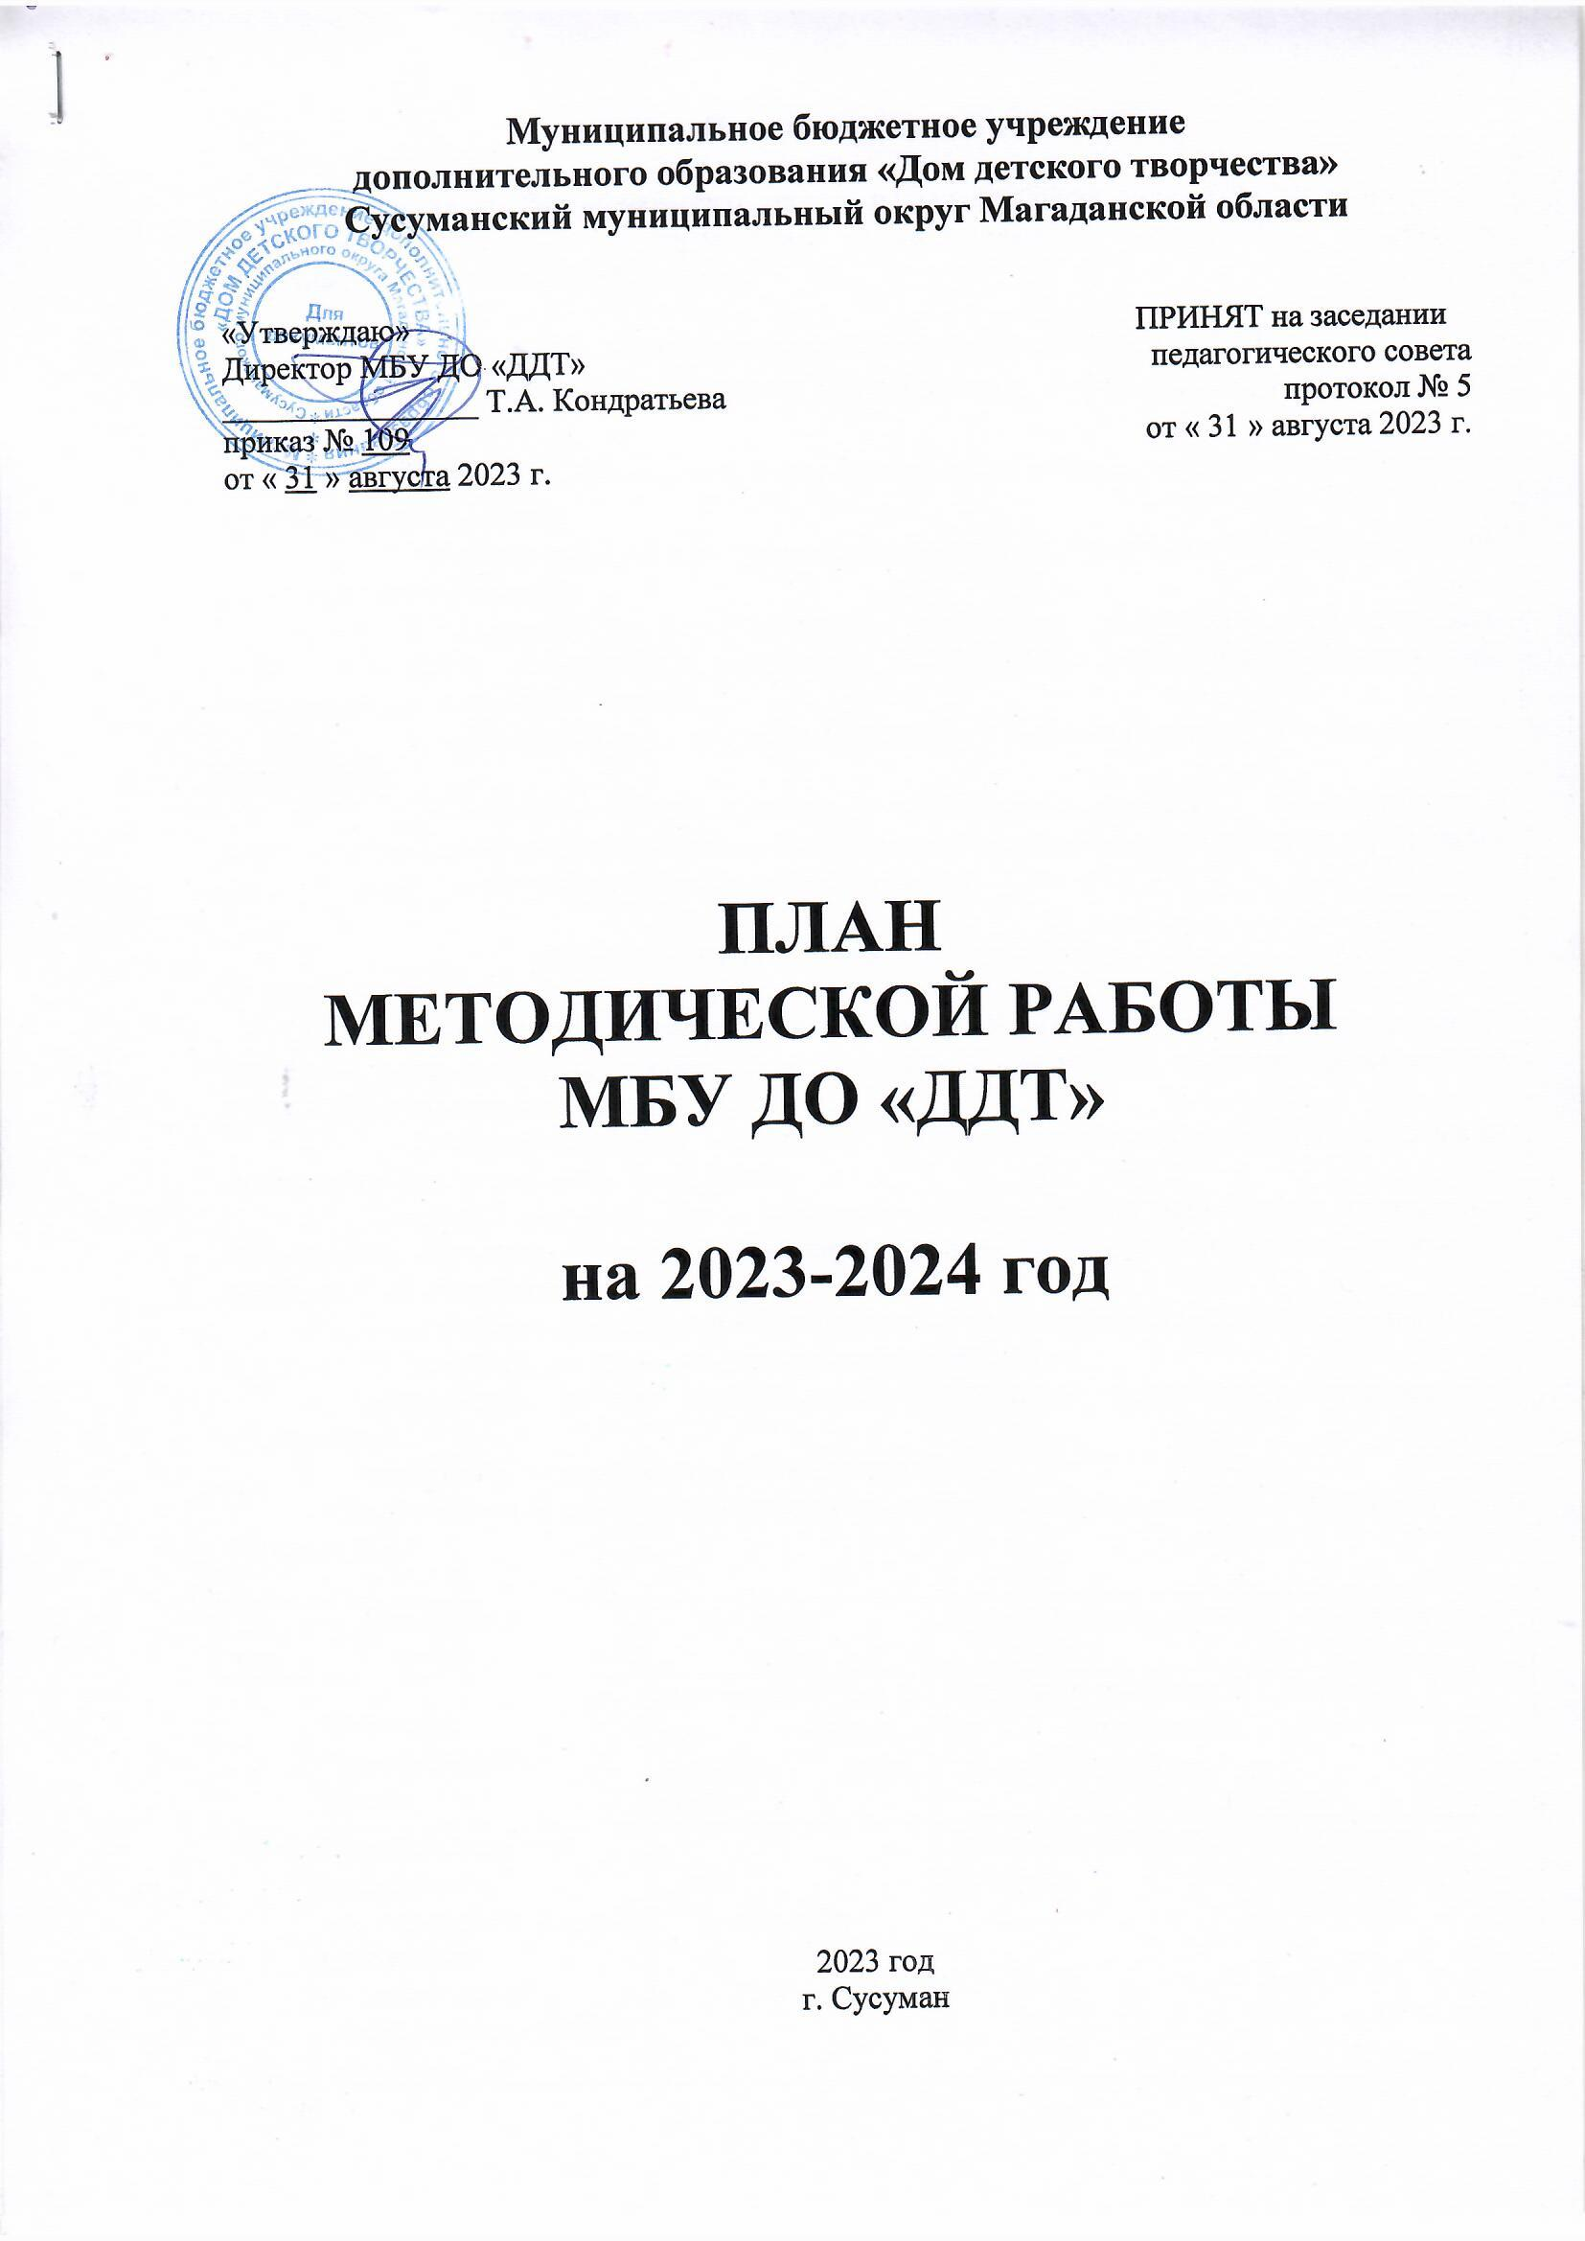
Муниципальное бюджетное учреждение
дополнительного образования «Дом детского творчества»
Сусуманский муниципальный округ Магаданской области

«Утверждаю»  Директор МБУ ДО «ДДТ»  ________________ Т.А. Кондратьева  приказ № 109  от « 31 » августа 2023 г. | ПРИНЯТ на заседании  педагогического совета  протокол № 5  от « 31 » августа 2023 г.

ПЛАН
МЕТОДИЧЕСКОЙ РАБОТЫ
МБУ ДО «ДДТ»

на 2023-2024 год

2023 год
г. Сусуман

Цель методической работы

Повышение профессионального уровня и формирование методической грамотности педагогических работников учреждения, соответствующей современным тенденциям развития дополнительного образования.

Основные задачи методической работы в МБУ ДО «ДДТ»
- Обеспечение необходимого методического уровня проведения всех видов занятий.
- Выявление, обобщение и распространение положительного педагогического опыта в работе с детьми.
- Создание условий для применения инновационных педагогических технологий в обучении и воспитании.
- Повышение профессионального мастерства педагогов дополнительного образования через качественную подготовку и проведение методических объединений, мастер-классов, открытых занятий.
- Обеспечение межведомственного сотрудничества и социального партнерства.
- Эффективное взаимодействие с общеобразовательными учреждениями и другими учреждениями дополнительного образования с целью обмена опытом и передовыми технологиями в области дополнительного образования.

Основные направления методической работы

- Разработка дополнительных общеобразовательных общеразвивающих программ, дополнение, корректировка к программам, разработка программ повышенного уровня. Консультативная помощь.
- Совершенствование педагогов дополнительного образования в области применения инновационных технологий
3. Создание условий для повышения квалификации работников учреждения посредством обучения на курсах повышения (в том числе дистанционных), участия в семинарах, конференциях и т. д.).
4. Методическое обеспечение инновационной, исследовательской, экспериментальной и проектной работы педагогов дополнительного образования.
5. Организация работы методических объединений педагогов дополнительного образования.
6. Организация работы педагогических советов.
7. Осуществление внутреннего административного контроля качества в образовательном учреждении.

№  п/п | Содержание  работы | Дата,  сроки | Формы методы работы | ответственный
1. | Заседания педагогического совета | не менее 4 раз в год (август, декабрь, март, май) | семинары, доклады и их обсуждение, деловые игры и др. | Директор
2. | Оказание помощи педагогам в  планировании, с целью реализации дополнительных общеобразовательных программ | сентябрь  2023 | Консультирование проверка | Директор, методист
3. | Анализ промежуточной и итоговой аттестации воспитанников | декабрь 2023,  май 2023 | Информационные справки педагогов.  Итоговая справка | Директор, методист
4. | Диагностика динамики достижений детей по профилю работы кружков | декабрь 2023,  май 2024 | Исследование материалов Портфолио детских объединений.  Итоговая справка | Заместитель директора по ВР
5. | Разработка и применение дистанционных методов обучения в системе дополнительного образования | при  необходимости | Предложения, обучение дистанционным технологиям | Директор
6. | Повышение квалификации педагогических работников привлечение к участию в семинарах, конференциях и т. д. | в течении  всего периода | Изучение предложений на рынке курсов ПК (дистанционное обучение).  Содействие педагогам в определении тематики курсов, их прохождении.  Информация об обучении педагогических работников по итогам 1 полугодия и учебного года | Директор, заместитель директора по ВР
7. | Аттестация  педагогов дополнительного образования на соответствие занимаемой должности. | по  отдельному  плану | Анализ результатов прохождения педагогами аттестации в предыдущий период.  Организация работы аттестационной комиссии. | Председатель аттестационной комиссии
8. | Диагностика результатов инновационной деятельности | октябрь 2023 | Собеседование  составление диагностических карт, аналитических справок | директор (методист)
9. | Мониторинг качества дополнительного образования  Согласно Положениям  «О мониторинге качества дополнительного образования» и Порядку  проведения самообследования МБУ ДО «ДДТ» | май 2024  март 2024 | Анализ итоговой информации о Административной деятельности МБУ ДО «ДДТ», образовательных результатах, достижениях ДДТ, педагогической деятельности  Работа по проведению самообследования за учебный год.  Отчет. | директор
10. | Внутренний контроль качества дополнительного образования | по  отдельному  плану | Справки, аналитическая информация | Директор,  методист
11. | Пополнение методической копилки | в течение  года | Подборка интернет- разработок.  Оформление заявки на подписку периодической печати.  Систематизация специальной учебной, методической и обучающей литературы, | Директор, методист
12. | Организация работы методических объединений | ноябрь 2023 | Работа методического объединения педагогов МБУ ДО «ДДТ». Заседания, семинары, заслушивание докладов,  обсуждения, обмен опытом  и т.д. | Руководитель МО, педагогические работники
 |  | март 2024 | Участие в работе окружного методического объединения педагогов дополнительного образования Подготовка докладов, участие в обсуждениях, обмен опытом  и т.д. | Руководитель ОМО, педагоги дополнительного образования
13. | Методическая помощь по внедрению инновационных технологий и методик в образовательный процесс, ведению экспериментальной и проектной деятельности | в течение  года | Изучение инновационного опыта (методов, технологий) работы каждого педагога Составление инновационных карт (согласно положению «Об инновационной деятельности») | Директор,  методист
14. | Методический час | каждая пятница | Рекомендации по вопросам ведения занятий, педагогической документации.  Подбор соответствующей литературы, методических пособий. Разъяснение требований нормативно - правовых документов.  Ответы на вопросы педагогов по подготовке педагогической документации, докладов, выступлений, проведению мастер-классов и открытых занятий. | Директор, методист
15. | Помощь в организации и проведении мастер-классов, открытых занятий | ноябрь 2023,  апрель 2024,  Международный женский день, День матери  декада инвалидов, | Решение организационных вопросов, методическое обеспечение | Директор, методист,  педагоги  дополнительного образования
Осуществление методической работы в образовательном учреждении дополнительного образования необходимо для совершенствования качества предоставляемых услуг через компетентностный подход в обучении, воспитании, развитии и социализации воспитанников.

План методической работы в МБУ ДО «ДДТ»

Обобщение и распространение передового педагогического опыта (уровень округа и уровень учреждения)

№  п/п | Автор опыта | Тема  опыта | Срок обобщения | Форма  обобщения | Ответственные
1. | Устинова  Ирина  Рааверовна | Развитие творческих способностей детей средствами театрализованной деятельности. | ноябрь  2023 года | Доклад с презентацией  (уровень округа) | Устинов И.Р.
 | Ямковая  Надежда  Петровна | «Создание креативного пространства в рамках творческого развития детей в дополнительном образовании». | март  2024 года | Доклад с презентацией  (уровень учреждения) | Ямковая Н.П.

Проведение мастер-классов, открытых уроков

№  п/п | Ф.И.О. Учителя | Тема (указать обязательно) | Категория приглашенных | Срок  проведения
1. | Ямковая  Надежда  Петровна | Мастер-класс по изготовлению сувенирных украшений из эпоксидной смолы | Воспитанники и педагоги МБУ ДО «ДДТ» | октябрь  2023 года
2. | Устинова  Ирина  Раверовна | Открытое занятие на тему: «Актерское мастерство: упражнения на развитие внимания, фантазии, памяти». | Воспитанники и педагоги МБУ ДО «ДДТ» | октябрь  2023 года
3. | Устинова  Ирина  Раверовна | Мастер – класс по теме: «Сценическое движение. Имитация движений, характерных для различных животных. Создание мини-сцен» | Воспитанники и педагоги МБУ ДО «ДДТ» | ноября  2023 года
4. | Солопова  Галина Витальевна | Мастер-класс «Мамино настроение».  Изготовление ко Дню матери открыток в технике ниткография (применение необычного способа креативного рисования). | Воспитанники и педагоги МБУ ДО «ДДТ» | ноябрь  2023 года
5. | Солопова  Галина Витальевна | Мастер-класс «Подарочная шкатулка».  Изготовление шкатулки из пластиковых крышечек. | Воспитанники и педагоги МБУ ДО «ДДТ» | март  2024 года

Научно-практические семинары, конференции

№  п/п | Ф.И.О. Учителя | Тема (указать  обязательно) | Категория приглашенных | Срок  проведения
1. | Солопова  Галина  Витальевна | Семинар на тему: «Исследовательский метод обучения на учебных занятиях в детском объединении «Флорик». | Педагоги МБУ ДО «ДДТ» | январь  2024 года
2. | Кондратьева  Татьяна  Алексеевна | Семинар- практикум на тему: «Нравственно-патриотическое воспитание в дополнительном образовании». | Педагоги МБУ ДО «ДДТ» | май  2024 года

